**《电子商务网站开发与建设》**

**实验报告**

学 号：150507130

姓 名：张永英

专 业：电子商务

指导老师：陈书林

**实验一 淘书网首页**

实验时间：4学时 实验地点：教11楼C102机房

实验内容：使用HTML5和CSS实现淘书网首页页面的建立

实验程序：

<!DOCTYPE **html**>  
<**html lang="en"**>  
<**head**>  
 <**meta charset="UTF-8"**>  
 <**title**>淘书网</**title**>  
 <**style type="text/css"**>  
 .**c1**{**font-family**: **STXinwei**; **font-size**:**xx-large**; **color**:**orangered**;**order**: 1;}  
 .**c2**{**background**:**lightgrey**; **color**:**black**;}  
 **#first**{**height**:100**px**;**display**: **flex**;**flex-direction**: **row-reverse**;**justify-content**: **space-around**;  
 **align-items**: **center**;}  
 **#search1**{**order**: 2;}  
 **#search2**{**order**: 3;}  
 **#shopcar**{**order**: -1;**background-color**: **white**;**color**: **red**;**width**: 15%;**text-align**: **center**;}  
 .**second**{**column-count**: 3;**column-gap**: 5**px**;**display**: **flex**;**flex-direction**: **row-reverse**; **justify-content**: **space-around**;  
 **align-items**: **stretch**;}  
 .**sec1**{**order**: 3;**border-top**: 1**px solid white**;**width**: 15%;**position**: **relative**;**float**: **left**;}  
 .**bname**{**display**: **flex**;**flex-direction**: **column**;**margin**: 15**px**;}  
 .**sec1 a**{**text-decoration**: **none**; **color**: **gray**;}  
 .**sec2**{**order**: 2;**position**: **relative**;**float**: **left**;**width**: 60%;}  
 .**sec3**{**order**: 1;**position**:**relative**;**float**: **left**;**width**: 20%;}  
 .**s1**{**border-top**: 1**px solid white**; **margin**: 5**px**;}  
 .**but**{**display**: **flex**;**flex-direction**: **row-reverse**;**justify-content**: **space-around**;}  
 .**s2**{**border-top**: 1**px solid white**;**border-bottom**: 1**px solid white**;}  
 **#im**{**width**: 140**px**;**height**: 200**px**;}  
 .**list1**{**display**: **flex**; **flex-direction**: **row-reverse**; **justify-content**: **space-around**; **align-content**: **space-around**;  
 **flex-wrap**: **wrap**;}  
 .**list2**{**display**: **flex**; **flex-direction**: **row-reverse**; **justify-content**: **space-around**; **align-content**: **space-around**;  
 **flex-wrap**: **wrap**;}  
 </**style**>  
</**head**>  
<**body bgcolor="#e4e5f9"**>  
<**div**><**img src="/images/book.jpg" width="100%"**></**div**>  
<**div id="first"**>  
 <**div class="c1"**><**a href="/tsw" style="text-decoration**: **none** ;**color**: **orangered"**>淘书网</**a**></**div**>  
 <**div**><**input type="search" id="search1" style="width**: 500**px"**>  
 <**input type="submit" id="search2" value="查询" style="background**: **orangered**;**color**:**white**;**font-size**: **medium"**></**div**>  
 <**div id="shopcar"**><**a**>我的购物车</**a**></**div**>  
</**div**>  
<**div class="second"**>  
 <**div class="sec1"**>  
 <**h3 style="color**: **darkgreen"**>图书分类</**h3**>  
 <**div class="bname"**><**a href="#"**>计算机</**a**></**div**><**div class="bname"**><**a href="#"**>英语</**a**></**div**>  
 <**div class="bname"**><**a href="#"**>文学</**a**></**div**><**div class="bname"**><**a href="#"**>经济</**a**></**div**>  
 <**div class="bname"**><**a href="#"**>管理</**a**></**div**><**div class="bname"**><**a href="#"**>政治</**a**></**div**>  
 <**div class="bname"**><**a href="#"**>哲学</**a**></**div**><**div class="bname"**><**a href="#"**>数学</**a**></**div**>  
 <**div class="bname"**><**a href="#"**>物理</**a**></**div**><**div class="bname"**><**a href="#"**>化学</**a**></**div**>  
 <**div class="bname"**><**a href="#"**>生物</**a**></**div**><**div class="bname"**><**a href="#"**>地理</**a**></**div**>  
 <**div class="bname"**><**a href="#"**>体育</**a**></**div**><**div class="bname"**><**a href="#"**>音乐</**a**></**div**>  
 <**div class="bname"**><**a href="#"**>儿童读物</**a**></**div**><**div class="bname"**><**a href="#"**>教辅类</**a**></**div**>  
 </**div**>  
 <**div class="sec3"**>  
 <**div class="s1" style="margin-top**: 1**px**;**margin-bottom**: 10**px"**>  
 <**h4 style="color**: **darkgreen"**>用户登录</**h4**>  
 <**form method="get" action=""**>  
 <**span**>用户名：<**input type="text" name="uname" pattern="[A-Za-z0-9]{4,6}"**></**span**><**br**>  
 <**span**>密<**span style="color**: **transparent"**>一</**span**>码：<**input type="password" name="upw" pattern="[A-Za-z0-9]{8,16}" title="A-Z,a-z,0-9（8-16个字符）"**></**span**>  
 <**div class="but"**>  
 <**input type="submit" name="denglu" value="登录" formmethod="get" formtarget="_self" formaction=""**>  
 <**input type="submit" id="zhuce" name="zhuce" value="注册" formmethod="get" formtarget="_blank" formaction="/zc"**>  
 </**div**>  
 </**form**>  
 </**div**>  
 <**div class="s2" style="height**: 40**px"**>  
 <**span style="position**: **relative**; **float**: **left**;**margin**: 10**px"**>公告|</**span**>  
 <**a style="position**: **relative**;**float**: **right**;**margin**: 10**px"**>更多</**a**>  
 </**div**>  
 <**div style="font-size**: **x-small"**>  
 <**p**>淘书网会员权益更新及会费调整</**p**>  
 <**p**>淘书网启用全新客服电话"950618"</**p**>  
 <**p**>京东物流推出配送员统一外呼电话"95056"</**p**>  
 <**p**>积分大不同！直接当钱用！积分支付上线啦！</**p**>  
 <**p**>淘书网阅读器，海量电子书任意读</**p**>  
 <**p**>30万图书每满30减10</**p**>  
 <**p**>话费卡兑换淘书网礼品卡</**p**>  
 </**div**>  
 </**div**>  
 <**div class="sec2"**>  
 <**div**><**img src="/images/newbook.gif"**></**div**>  
 <**div class="list1"**>  
 <**div style="order**: -1**"**>  
 <**img src="/images/刺杀骑士团长.jpg" id="im"**>  
 <**p style="margin**: 2**px"**>刺杀骑士团长</**p**>  
 <**p style="color**: **gray**; **margin**: 2**px"**>[日]树上春树 著</**p**>  
 <**p style="color**: **red**;**font-weight**: 700;**margin**: 2**px** 2**px** 15**px** 2**px"**>￥98.00</**p**>  
 </**div**>  
 <**div style="order**: -2**"**>  
 <**img src="/images/别让好脾气害了你.jpg" id="im"**>  
 <**p style="margin**: 2**px"**>别让好脾气害了你</**p**>  
 <**p style="color**: **gray**; **margin**: 2**px"**>周维丽 著</**p**>  
 <**p style="color**: **red**;**font-weight**: 700; **margin**: 2**px** 2**px** 15**px** 2**px"**>￥39.80</**p**>  
 </**div**>  
 <**div style="order**: -3**"**>  
 <**img src="/images/此刻花开之纸上花园.jpg" id="im"**>  
 <**p style="margin**: 2**px"**>此刻花开之纸上花园</**p**>  
 <**p style="color**: **gray**; **margin**: 2**px"**>徐静 著</**p**>  
 <**p style="color**: **red**;**font-weight**: 700; **margin**: 2**px** 2**px** 15**px** 2**px"**>￥78.00</**p**>  
 </**div**>  
 <**div style="order**: -4**"**>  
 <**img src="/images/流量池.jpg" id="im"**>  
 <**p style="margin**: 2**px"**>流量池</**p**>  
 <**p style="color**: **gray**; **margin**: 2**px"**>杨飞 著</**p**>  
 <**p style="color**: **red**;**font-weight**: 700; **margin**: 2**px** 2**px** 15**px** 2**px"**>￥68.00</**p**>  
 </**div**>  
 </**div**>  
 <**div class="list2"**>  
 <**div style="order**: 4**"**>  
 <**img src="/images/五百年来王阳.jpg" id="im"**>  
 <**p style="margin**: 2**px"**>五百年来王阳明</**p**>  
 <**p style="color**: **gray**; **margin**: 2**px"**>郦波 著</**p**>  
 <**p style="color**: **red**;**font-weight**: 700; **margin**: 2**px** 2**px** 15**px** 2**px"**>￥98.00</**p**>  
 </**div**>  
 <**div style="order**: 3**"**>  
 <**img src="/images/彩绘中华传统故事.jpg" id="im"**>  
 <**p style="margin**: 2**px"**>彩绘中华传统故事</**p**>  
 <**p style="color**: **gray**; **margin**: 2**px"**>任溶溶 著</**p**>  
 <**p style="color**: **red**;**font-weight**: 700; **margin**: 2**px** 2**px** 15**px** 2**px"**>￥320.00</**p**>  
 </**div**>  
 <**div style="order**: 2**"**>  
 <**img src="/images/中国传统节日故事图.jpg" id="im"**>  
 <**p style="margin**: 2**px"**>中国传统节日故事图</**p**>  
 <**p style="color**: **gray**; **margin**: 2**px"**>高洪波等 著</**p**>  
 <**p style="color**: **red**;**font-weight**: 700; **margin**: 2**px** 2**px** 15**px** 2**px"**>￥154.00</**p**>  
 </**div**>  
 <**div style="order**: 1**"**>  
 <**img src="/images/清单人生.jpg" id="im"**>  
 <**p style="margin**: 2**px"**>清单人生</**p**>  
 <**p style="color**: **gray**; **margin**: 2**px**;**font-size**: **x-small"**>[瑞典]弗雷德里克·巴克曼 著</**p**>  
 <**p style="color**: **red**;**font-weight**: 700; **margin**: 2**px** 2**px** 15**px** 2**px"**>￥42.00</**p**>  
 </**div**>  
 </**div**>  
 </**div**>  
</**div**>  
<**div class="c2" style="padding**: 5**px"**>  
 <**p style="text-align**: **center"**>关于我们 | 联系我们 | 合作招商 | 友情链接 | 隐私政策</**p**>  
 <**p style="text-align**: **center"**>版权所有**&#169;**2017-2018 淘书网 保留所有权利 地址：南京市龙蟠路159号</**p**>  
</**div**></**body**></**html**>

实验小结：通过实验一学到了简单静态网页的制作，模块的排版、空间分布都是值得考虑的。

**实验二 注册页面**

实验时间：4学时 实验地点：教11楼C102机房

实验内容： 使用HTML5和CSS实现淘书网注册页面的建立

实验程序：

<!DOCTYPE **html**>  
<**html lang="en"**>  
<**head**>  
 <**meta charset="UTF-8"**>  
 <**title**>新用户注册</**title**>  
 <**style type="text/css"**>  
 .**main**{**box-shadow**: -5**px** 5**px** 5**px lightgrey**; **background-color**: **white**; **border**: **solid gainsboro** 1**px**; **width**: 60%;  
 **height**: 290**px**; **position**: **relative**; **left**: 20%; **top**: 15**px**; **display**: **flex**; **flex-direction**: **column**;}  
 **p**{**margin**: 5**px**;}  
 .**c2**{**background**:**lightgrey**; **color**:**black**; **width**: 60%; **position**: **relative**; **text-align**: **center**;**left**: 20%; **top**: 50**px**; **padding**: 15**px** 0**px**;}  
 </**style**>  
</**head**>  
<**body bgcolor="#e4e5f9"**>  
<**div style="text-align**: **center**; **margin-bottom**: 2**px**; **"**>  
 <**img src="images/book.jpg" width="60%"**>  
 <**div style="border-bottom**: **solid red** 5**px**; **width**: 60%;**text-align**: **center**;**position**: **relative**; **left**: 20%**"**></**div**>  
</**div**>  
<**div class="main"**>  
 <**div style="height**: 50**px**;**"**>  
 <**h3 style="left**: 25**px**; **position**:**absolute**;**"**>新用户注册</**h3**>  
 <**a style="text-decoration**: **none**; **position**: **absolute**; **right**: 25**px**; **top**: 30**px**; **font-size**: **x-small**;**" href="/tsw"**>淘书网首页</**a**>  
 </**div**>  
 <**div style="text-align**: **center"**>  
 <**form method="get" action=""**>  
 <**label id="phno" for="phno"**>手机号码 **&#160;&#160;**</**label**><**input type="text" style="width**: 320**px**;**" maxlength="11"**>  
 <**p style="color**: **lightgrey**; **font-size**: **small**; **position**: **relative**; **left**: 40**px**;**"**>手机号可用于登录、找回密码、接收订单通知等服务</**p**>  
 <**label id="upw1" for="upw1"**> 登录密码 **&#160;&#160;**</**label**><**input type="password" name="upw11" id="upw11" style="width**: 320**px**;**"**>  
 <**p style="color**: **lightgrey**; **font-size**: **small**; **position**: **relative**; **left**: 25**px**;**"**>包含大写字母、小写字母和数字的6~12个字符</**p**>  
 <**label id="upw2" for="upw2"**> 确认密码 **&#160;&#160;**</**label**><**input type="password" name="upw22" id="upw22" onkeyup="***compare*();**" style="width**: 320**px**;**"**>  
 <**div id="ts" style="color**: **red"**></**div**>  
 <**p style="font-size**: **xx-small**; **position**: **relative**;**left**: 40**px**;**"**><**input type="checkbox" name="agree" checked="true" onclick="***check*(**this**)**"**>我已阅读并同意《淘书网交易条款》和《淘书网社区条款》</**p**>  
 <**div id="ag" style="color**: **red"**></**div**>  
 <**input type="submit" style="position**:**relative**; **margin**: 10**px**; **background-color**: **red**;**border-radius**: 15**px**; **color**: **white**; **font-size**: **large**;**border**: **thin red solid**; **padding**: 5**px** 25**px**;**" value="立即注册"**>  
 </**form**>  
 </**div**>  
</**div**>  
<**hr style="position**: **relative**; **top**: 40**px**;**" color="lightgrey"**>  
<**div class="c2"**>  
 <**p style="text-align**: **center"**>关于我们 | 联系我们 | 合作招商 | 友情链接 | 隐私政策</**p**>  
 <**p style="text-align**: **center"**>版权所有**&#169;**2017-2018 淘书网 保留所有权利 地址：南京市龙蟠路159号</**p**>  
</**div**>  
</**body**>  
</**html**>

实验小结：

实验二是在实验一的模版上继续制作的，大致内容差不多，主要在模块上添加盒子阴影，添加文本框的限制条件等。

**实验三 MySQL数据库的建立**

实验时间：2学时 实验地点：教11楼C102机房

实验内容： 安装并建立数据库

实验程序：

数据库安装好进行查询操作：

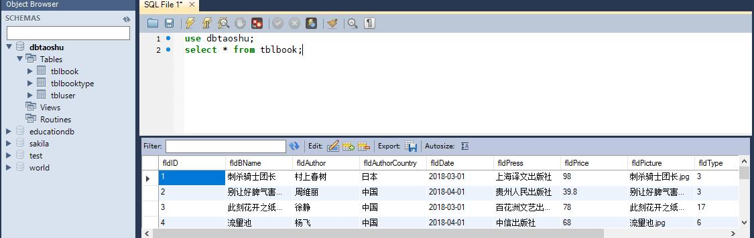

查询书籍操作

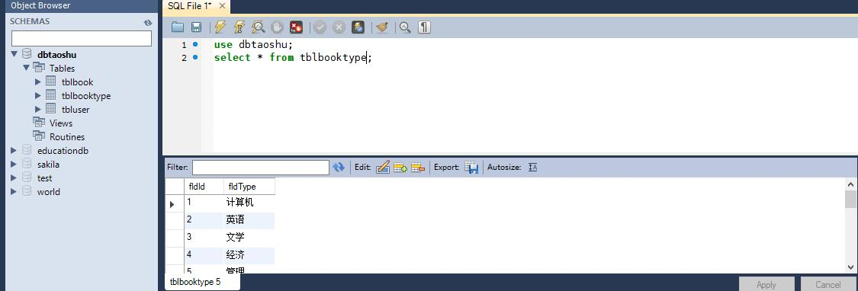

查询书籍类型

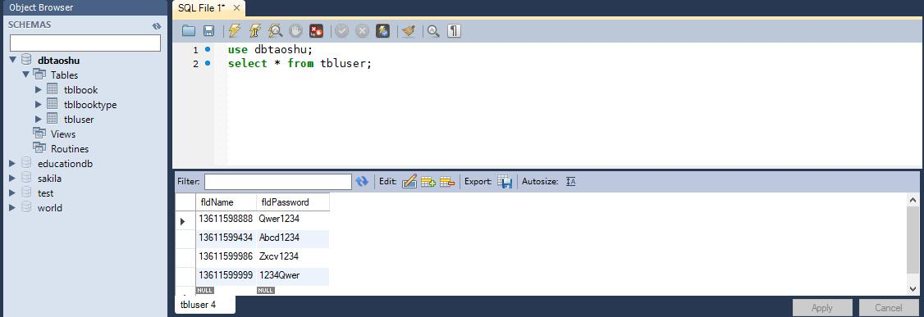

查询用户信息

实验小结：

安装数据库和导入数据库都是老师做好教我们导入的，我们只需要对数据库进行合理运用。

**实验四 Express框架的搭建**

实验时间：2学时 实验地点：教11楼C102机房

实验内容：

实验程序：

实验小结：

**实验五 注册功能的实现**

实验时间：4学时 实验地点：教11楼C102机房

实验内容：实现注册功能

实验程序：

实验小结：